[미국, 유럽, 호주 취업특강] MZ세대를 위한 대전시 글로벌 기업 취업특강
글로벌 기업 취업을 희망하는 MZ세대를 위한 미국, 유럽, 호주 취업특강!
다가오는 4/11(월) 오후 2시부터 6시30분까지 실시간 온라인(zoom) 진행됩니다.

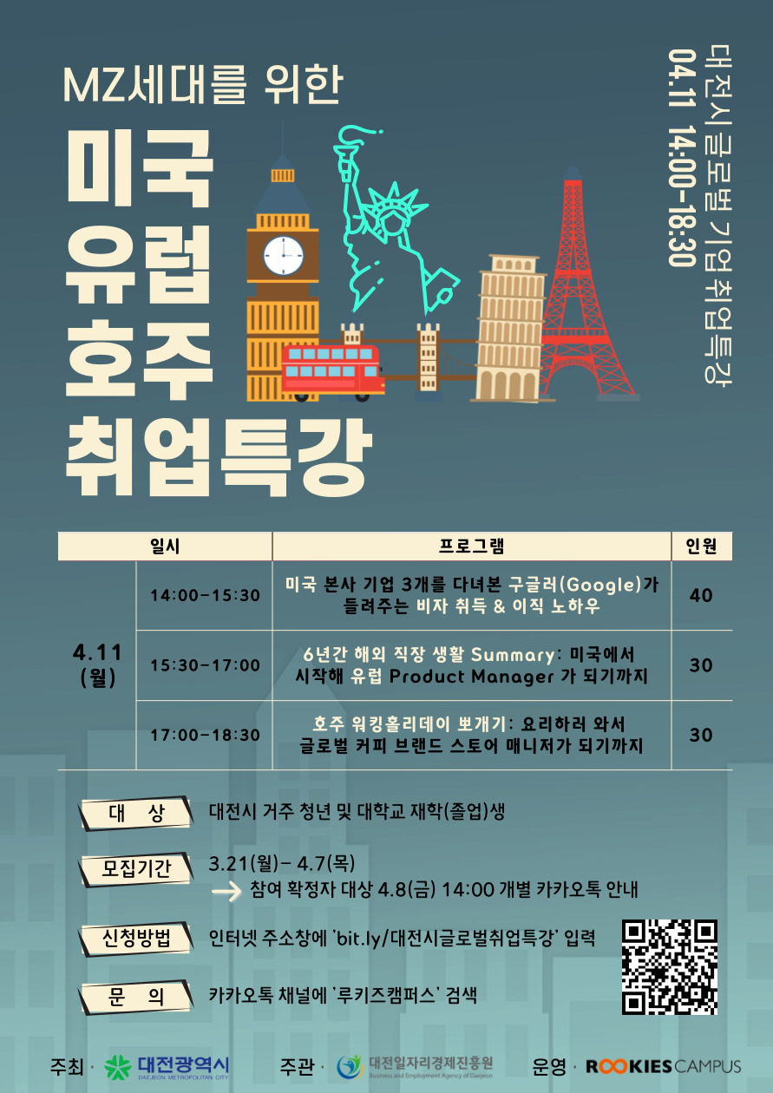
출처: 루키즈 캠퍼스

4/11(월) 14:00-15:30 <미국 본사 기업 3개를 다녀본 구글러(Google)가 들려주는 비자 취득 & 이직 노하우>
- 글로벌 대표 컨설팅, 패션 브랜드, IT 기업에서 살아남기
- 비자 취득을 위한 Resume & Portfolio 작성법 & Interview 준비 Tip
- 미국 취업 멘토와의 Q&A
​
4/11(월) 15:30-17:00 <6년간 해외 직장 생활 Summary: 미국에서 시작해 유럽 Product Manger가 되기까지>
- IT/Tech 의 중심, Product Manager 란? PM 커리어 개발 노하우
- 유럽에서의 취업을 위한 Resume & Interview 준비 Tip 및 비자취득 Story
- 유럽 취업 멘토와의 Q&A
​
4/11(월) 17:00-18:30 <호주 워킹홀리데이 뽀개기: 요리하러 와서 글로벌 커피 브랜드 스토어 매니저가 되기까지>
- 호주 취업 완전 정복: 영어, 글로벌 경험, 커리어
- 호주 비자 취득 과정: 워킹홀리데이, 학생비자, 세컨비자
- 호주 취업 멘토와의 Q&A

​
​글로벌 취업을 희망한다면?
마감 전 신청하러 가기: https://forms.gle/T1Z8eQEAPoyVcagq9

